ATELIER D’INSTALLATION
Terraform + Snowflake CLI + Azure CLI
Guide simplifié pour débutants
FORMAT 90 minutes • 80% pratique • un poste Windows • PowerShell comme terminal principal

Public | Débutants Terraform / Snowflake CLI / Azure CLI / PowerShell
Environnement | Windows + PowerShell + terminal
But | Obtenir un poste prêt pour les labs Data2AI
Critère final | Status: READY

1. Mission de l’atelier
À la fin de l’atelier, vous devez être capable de :
- ouvrir PowerShell et exécuter une commande simple;
- vérifier Git, Terraform, Snowflake CLI et Azure CLI;
- vous connecter à Azure avec le script de formation;
- tester une connexion Snowflake `training`;
- lancer la validation finale et obtenir `Status: READY`.
PRINCIPE On ne cherche pas à tout comprendre aujourd’hui. On suit une séquence simple : Installer → Vérifier → Se connecter → Tester.

2. Le parcours en une image
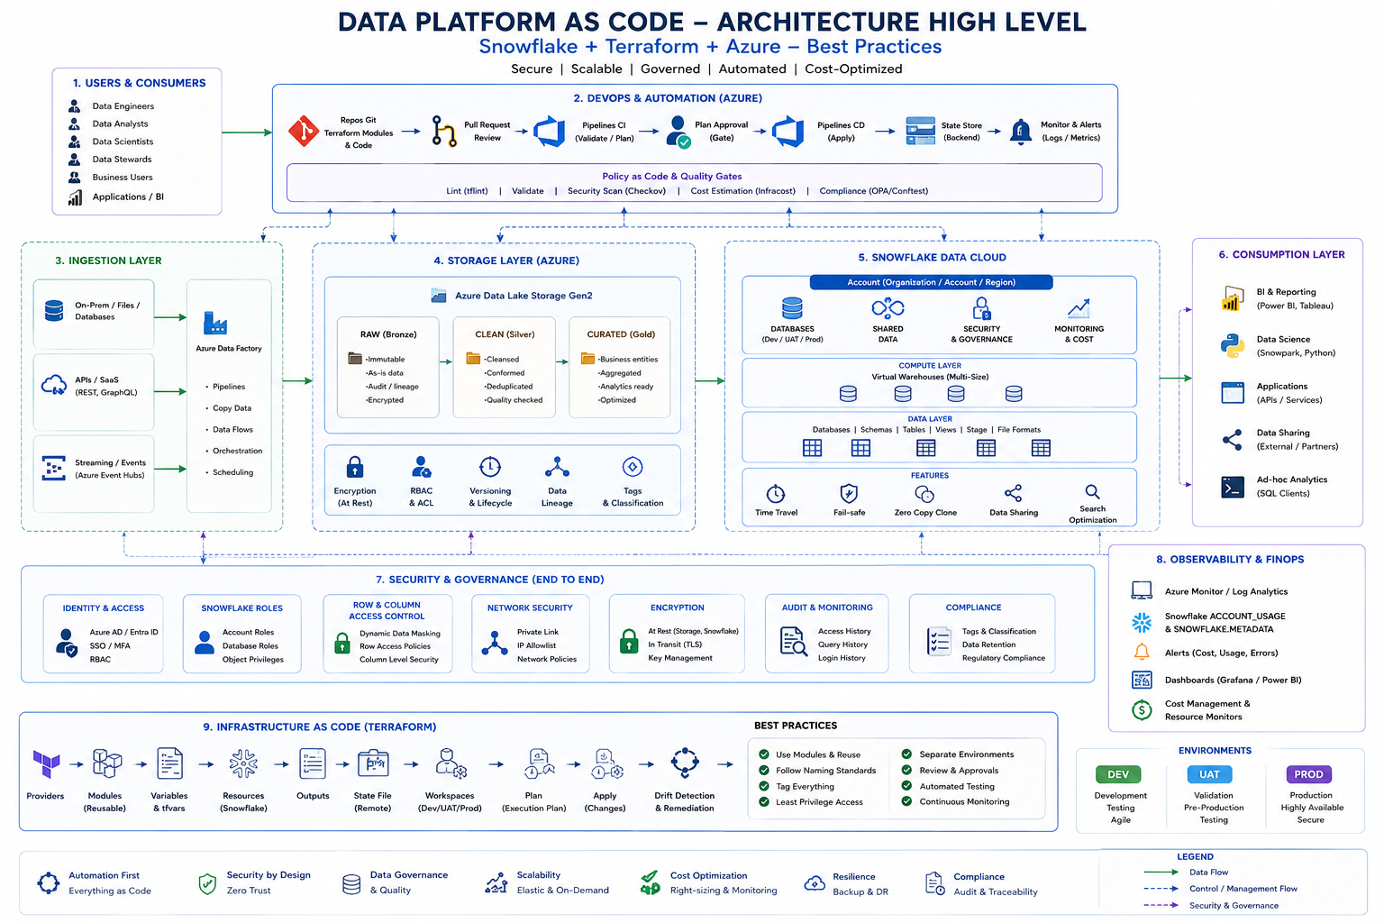
Architecture cible — repère visuel pour comprendre où se placent Azure, Snowflake, Terraform et CI/CD.

3. Avant de commencer
Élément | À faire | Quand
PowerShell | Utiliser PowerShell comme terminal principal | Dès le début
Projet type | Avoir le clone `data-platform` | Avant les commandes de lab
Identifiants | Utiliser uniquement les credentials fournis par le formateur | Au moment du login
Secrets | Ne jamais mettre un PAT ou mot de passe dans Git | Tout l’atelier

4. Installation pas à pas
Suivez exactement l’ordre ci-dessous. Le dépôt doit être cloné AVANT toute utilisation des scripts : les scripts de formation sont dans le dépôt.

ÉTAPE 0 — Ouvrir PowerShell et vérifier Git
Objectif : disposer du terminal de travail et vérifier que Git est disponible pour cloner le projet.
git --version
Résultat attendu : une version Git s’affiche. En cas d’erreur, arrêtez-vous et installer manuellement
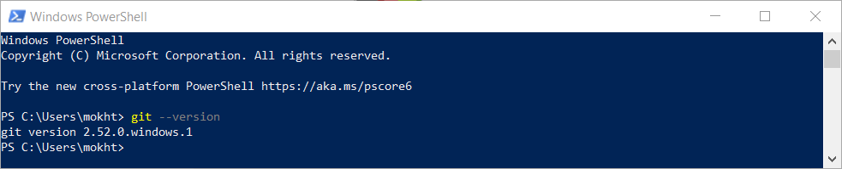
Installation manuelle de Git en cas d’erreur
Télécharger Git à partir du https://git-scm.com/install/windows
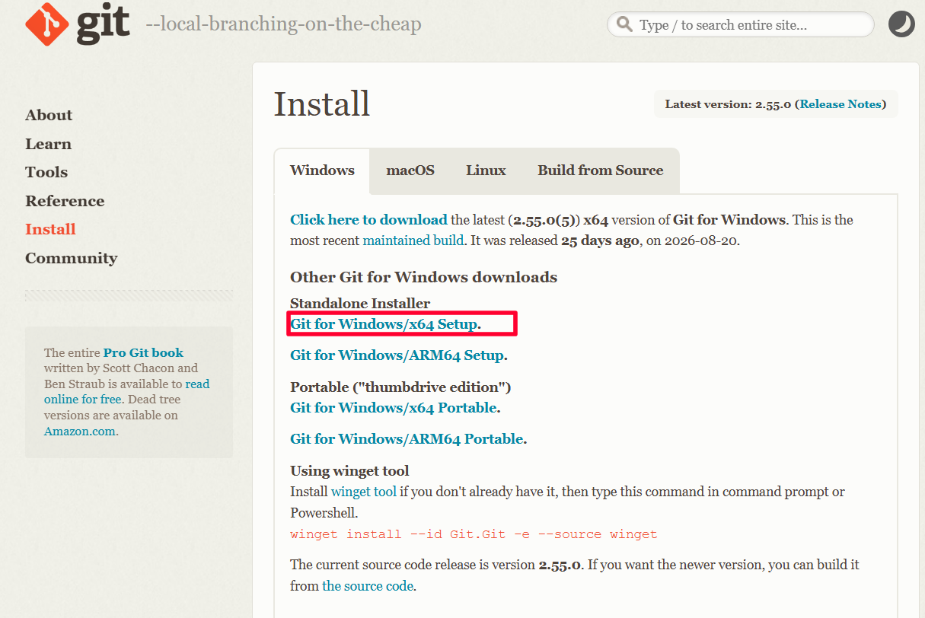
Puis Installer en cliquant sur l’exécutable
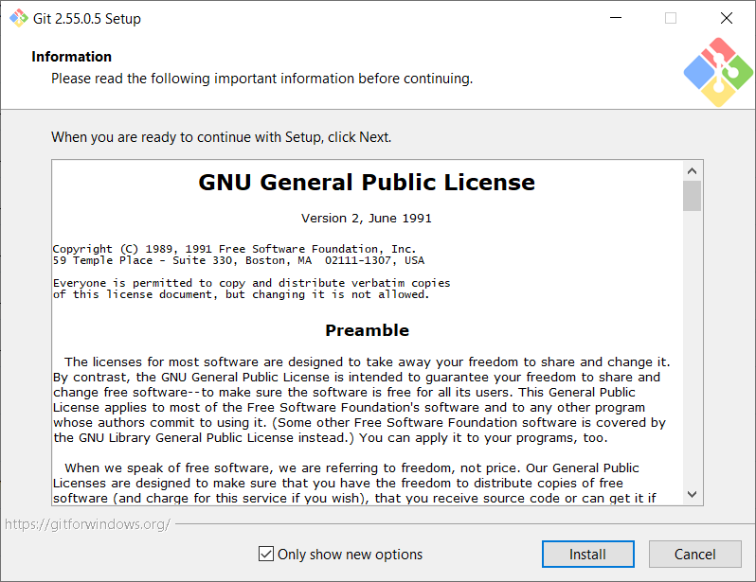

ÉTAPE 1 — Cloner le projet de formation
Objectif : récupérer le dépôt qui contient tous les scripts utilisés pendant l’atelier.
New-Item -ItemType Directory -Path "$HOME\Data2AI-Labs" -Force | Out-Null
git clone https://github.com/msellamiTN/data-platform-iac.git "$HOME\Data2AI-Labs\data-platform"
cd "$HOME\Data2AI-Labs\data-platform"

Résultat attendu : le dossier `$HOME\Data2AI-Labs\data-platform` existe et le terminal se trouve dans ce dossier.
IMPORTANT | Les scripts `Install-Tools.ps1`, `Learner-Login.ps1`, `New-SnowflakeConnection.ps1` et `Test-LabConnectivity.ps1` sont fournis par ce clone.

ÉTAPE 2 — Vérifier rapidement le poste
Objectif : si la VM est déjà préconfigurée, détecter immédiatement les outils disponibles sans rien installer.
[powershell]
.\scripts\Test-VMReadiness.ps1 -SkipConnectivity
Résultat attendu : `Status: READY` si les outils sont déjà corrects. Sinon, continuez avec l’installation ci-dessous.

ÉTAPE 3 — Autoriser les scripts PowerShell
Objectif : autoriser l’exécution des scripts de formation pour l’utilisateur courant.
[powershell] | Set-ExecutionPolicy -Scope CurrentUser -ExecutionPolicy RemoteSigned
NOTE | Étape Windows uniquement, à faire une seule fois. Sur une VM déjà configurée en `Bypass`, elle peut n’avoir aucun effet.

ÉTAPE 4 — Installer les outils
Objectif : installer la toolchain utilisée dans la formation.
[powershell] | .\scripts\Install-Tools.ps1
Résultat attendu : le script termine sans échec bloquant et produit le rapport de vérification.

ÉTAPE 5 — Vérifier les commandes
[powershell] |  | terraform version  snow --version  az version  python --version
Commande | Ce que vous vérifiez |  | Résultat attendu
terraform version | Terraform accessible |  | Une version Terraform
snow --version | Snowflake CLI accessible |  | Une version Snow CLI
az version | Azure CLI accessible |  | Une version Azure CLI
python --version | Python accessible |  | Python 3.12 recommandé par le lab
CHECKPOINT 1 |  | Les commandes répondent avec une version. Si une commande échoue, notez le message et utilisez le Troubleshooting express.

5. Préparer la configuration du lab
Une fois les outils installés, préparez uniquement votre configuration personnelle. Ne modifiez pas les paramètres partagés fournis par le formateur.

5.1 Créer `.env`
[powershell] | Copy-Item .env.example .env  code .env
À MODIFIER | Pour un débutant, ne changez que `LEARNER_PREFIX` avec la valeur fournie par le formateur (ex. `APP01`).
[powershell] | Test-Path .env  Get-Content .env | Select-String "LEARNER_PREFIX"  git check-ignore .env

6. Connexion Azure — le minimum à connaître
Le script `Learner-Login.ps1` réalise la connexion Azure et prépare l’environnement de travail du participant.
[powershell]
.\scripts\Learner-Login.ps1 -LearnerPrefix APP01

IMPORTANT Relancez `Learner-Login.ps1` au début d’une nouvelle session, car les variables d’environnement ne persistent pas entre les sessions PowerShell.

[powershell]
az account show --query "name" -o tsv

CHECKPOINT 2 La souscription de formation est affichée et la session Azure est prête.

7. Connexion Snowflake CLI
La connexion Snowflake de formation utilise le profil `training` configuré par le script dédié.
[powershell]
.\scripts\New-SnowflakeConnection.ps1

[powershell]
snow sql -q "SELECT 1" -c training

RÉSULTAT ATTENDU La requête retourne une ligne contenant `1`.

[powershell]
snow sql -q "SELECT CURRENT_USER(), CURRENT_ROLE(), CURRENT_ACCOUNT()" -c training

8. Validation finale — un seul objectif : READY
Quand vous avez terminé, exécutez la validation globale :
[powershell]
.\scripts\Test-LabConnectivity.ps1 -SkipDevOps

SUCCÈS Le résultat final attendu est `Status: READY` avec 0 FAIL.

Checkpoint | OK ?
PowerShell fonctionne | ☐
Terraform répond à `terraform version` | ☐
Snowflake CLI répond à `snow --version` | ☐
Azure CLI répond à `az version` | ☐
`.env` existe et est gitignored | ☐
Azure est connecté | ☐
Snowflake `training` répond | ☐
`Test-LabConnectivity.ps1 -SkipDevOps` affiche READY | ☐

9. Troubleshooting express
Problème | Cause la plus probable | Action débutant
`terraform : command not found` | PATH non actualisé | Fermer/réouvrir PowerShell, puis retester.
`snow : command not found` | Snow CLI dans le venv / PATH | Fermer/réouvrir PowerShell et relancer la vérification.
`dbt : command not found` | Même cause que Snow CLI | Vérifier le venv puis relancer l’installation si nécessaire.
Mauvaise version Python | Plusieurs versions de Python | Le lab attend Python 3.12 ; relancer l’installation si nécessaire.
`.env` absent | Configuration non préparée | `Copy-Item .env.example .env` puis renseigner `LEARNER_PREFIX`.
Azure reste sur l’utilisateur AAD | Le login SP n’a pas abouti | Relancer `Learner-Login.ps1` et vérifier le message d’erreur.
`Blob write access` en FAIL | RBAC côté formateur | Escalader au formateur ; ne pas modifier les rôles seul.
Snowflake permission denied | Rôle insuffisant | Vérifier `CURRENT_ROLE()` ; le lab utilise `SYSADMIN`.
RÈGLE Pour les incidents RBAC, secrets, Key Vault ou comptes Azure, l’apprenant ne doit pas bricoler la configuration : remontez l’erreur au formateur avec le message exact.

10. Cheat Sheet — commandes essentielles
# | Commande
1 | git --version
2 | git clone https://github.com/msellamiTN/data-platform-starter.git "$HOME\Data2AI-Labs\data-platform"
3 | cd "$HOME\Data2AI-Labs\data-platform"
4 | Set-ExecutionPolicy -Scope CurrentUser -ExecutionPolicy RemoteSigned
5 | .\scripts\Install-Tools.ps1
6 | .\scripts\Learner-Login.ps1 -LearnerPrefix APP01
7 | .\scripts\New-SnowflakeConnection.ps1
8 | terraform version / snow --version / az version
9 | snow sql -q "SELECT 1" -c training
10 | .\scripts\Test-LabConnectivity.ps1 -SkipDevOps
READY FOR DAY 1 Une fois `Status: READY` obtenu, l’environnement est prêt pour les ateliers Terraform et Snowflake suivants.

